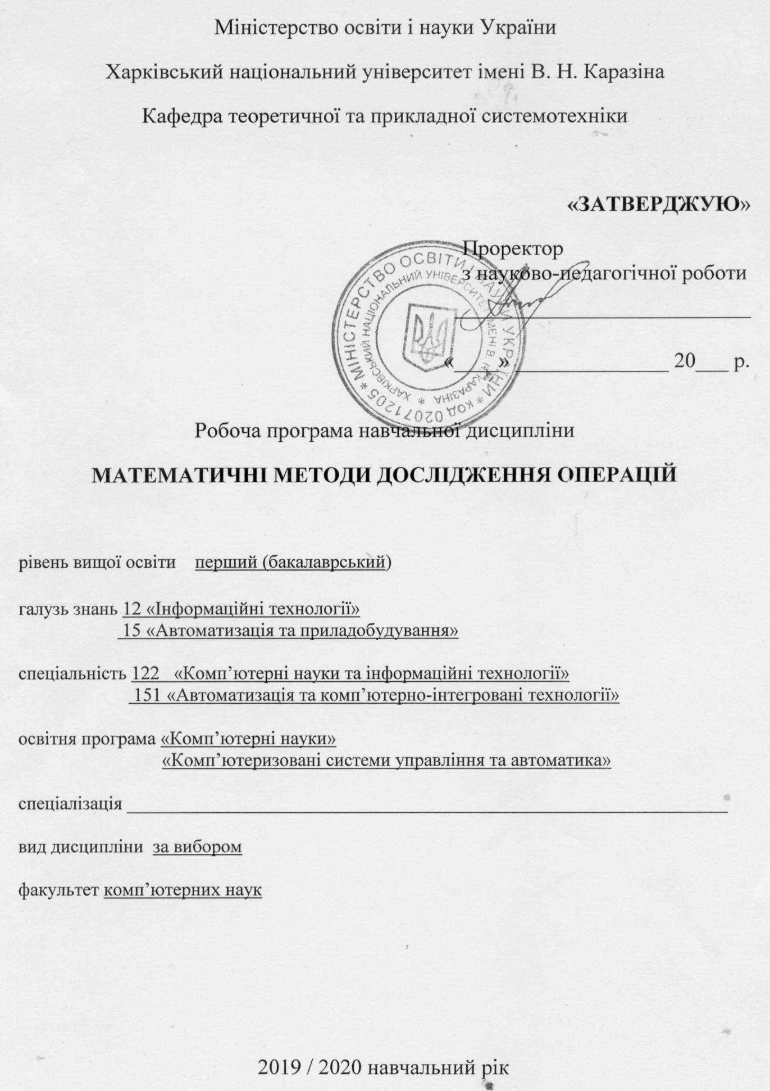

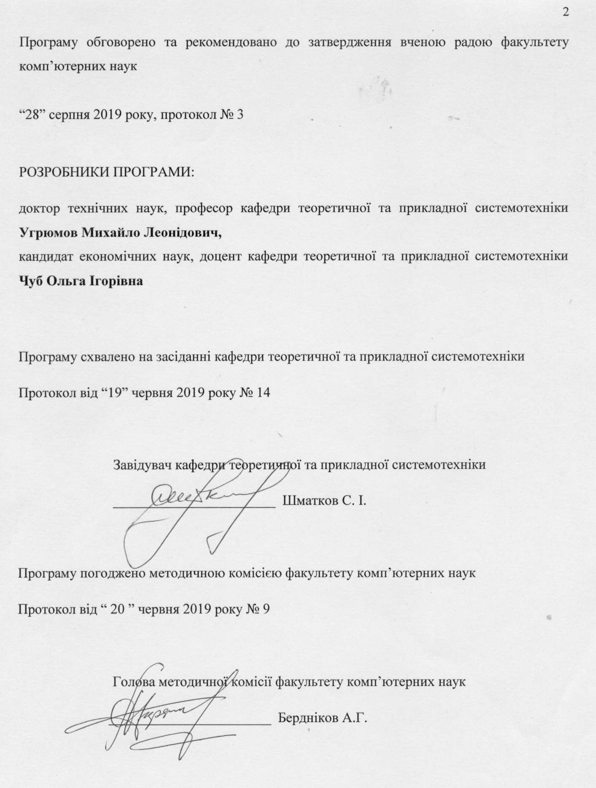
Вступ

Програма навчальної дисципліни «Математичні методи дослідження операцій» розроблена відповідно до освітньо-професійних програм підготовки першого (бакалаврського) рівня за спеціальностями 122 «Комп’ютерні науки та інформаційні технології» та 151 «Автоматизація та комп’ютерно-інтегровані технології».

Опис навчальної дисципліни

1.1. Мета викладання навчальної дисципліни.
Метою вивчення дисципліни «Математичні методи дослідження операцій» знайомство студентів з методологією розв’язання задач дослідження операцій із застосуванням математичних методів для обґрунтування рішень у всіх областях цілеспрямованої людської діяльності, формування навичок з адаптації стандартних алгоритмів до нових – чисельних рішень складних прикладних задач, а також набуття знань про пакети прикладних програм спеціального призначення.
Об’єкт вивчення. Об'єктом вивчення дисципліни «Математичні методи дослідження операцій» являється сучасна методологія розв’язання задач дослідження операцій, у якій розробляються математичні моделі та обчислювальні методи й алгоритми для обґрунтування рішень у всіх областях цілеспрямованої людської діяльності тощо, а також шляхи використання для цієї мети сучасних комп'ютерних систем, спеціалізованих пакетів прикладних програм.
Предмет вивчення. Предметом вивчення є методи й алгоритми розв’язання задач дослідження операцій при управлінні складними комп'ютерними системами, оцінки їх ефективності тощо, для рішення яких розробляється математичне забезпечення комп'ютерних систем, а також використовуються спеціалізовані пакети прикладних програм.

1.2. Основні завдання вивчення дисципліни.
Основними завданнями вивчення дисципліни є:
- формування у студентів професійних компетенцій на основі вивчення теоретичних знань та набуття практичних навичок з питань, що стосуються прийняття науково-обґрунтованих управлінських рішень в сучасних умовах господарювання;
- освоєння студентами сучасних математичних методів аналізу та наукового прогнозування поведінки об'єктів управління;
- навчання студентів застосуванню методів і моделей дослідження операцій в процесі вирішення реальних оптимізаційних задач, підготовки і прийняття управлінських рішень;
- підготовка студентів до роботи з сучасними пакетами прикладних програм, за допомогою яких формуються і аналізуються варіанти управлінських рішень;
- розгляд широкого кола завдань та можливих шляхів їх вирішення, які виникають в практичній діяльності керівника.

1.3. Кількість кредитів – 4.

1.4. Загальна кількість годин – 120.

1.5. Характеристика навчальної дисципліни

Денна форма навчання | Заочна (дистанційна) форма навчання
Рік підготовки
4-й | 4-й
Семестр
7-й | 7-й
Лекції
32 год. | 2 год.
Практичні, семінарські заняття
0 год. | 0 год.
Лабораторні заняття
32 год. | 2 год.
Самостійна робота
56 год. | 86 год.
Індивідуальні завдання
0 год.

1.6. Заплановані результати навчання:
Відповідно до вимог освітньо-кваліфікаційного рівня підготовки за результатами вивчення дисципліни студенти повинні –
знати:
- основні поняття і методи оптимізації,
- основні задачі дослідження операцій, алгоритми застосування математичних, кількісних методів для обґрунтування рішень у всіх областях цілеспрямованої людської діяльності;
- моделі процесів дослідження операцій;
- обчислювальні методи розв’язання задач дослідження операцій;
уміти:
- проводити аналіз складних технічних систем та процесів на основі апарату їх структурного аналізу;
- формулювати змістову та математичну постановки задач, здійснювати формалізацію представлення даних, структуризацію поставлених задач;
- розробляти моделі та методи дослідження операцій про вибір найкращого варіанта реалізації системи із заданої множини альтернатив на основі строго формалізованих, слабко формалізованих і спрямованих на формалізацію алгоритмів;
- проводити верифікацію математичних методів, оцінку якості математичних методів на основі існуючих критеріїв;
- вирішувати задачі чисельного характеру з застосуванням спеціалізованих пакетів;
придбати навички:
- формулювання змістовної та математичної постановок задач, здійснювання формалізації представлення даних, структуризації поставлених задач;
- розробки моделей та методів дослідження операцій про вибір найкращого варіанта реалізації системи із заданої множини альтернатив на основі строго формалізованих, слабко формалізованих і спрямованих на формалізацію алгоритмів;
- проведення верифікації математичних методів, оцінки якості математичних методів на основі існуючих критеріїв;
- вирішення задач чисельного характеру з застосуванням спеціалізованих пакетів;
мати уявлення:
- про роль методів дослідження операцій у створенні сучасних складних технічних систем; перспективах розвитку обчислювальної математики; про основні проблеми розробки сучасного програмного забезпечення для розв’язання задач дослідження операцій.

2. Тематичний план навчальної дисципліни
Модуль № 1
Тема 1. Загальна методологія математичного програмування та дослідження операцій
- Поняття «операція», ефективність та характеристики операцій;
- Основна задача дослідження операцій;
- Математичні моделі операцій.
Тема 2. Типові задачі математичного програмування
- задача про розкрій;
- задача оптимального використання ресурсів виробництва;
- задача про дієту;
- задача про призначення;
- задача про перевезення.
Тема 3. Задачі лінійного програмування
- поняття «лінійне програмування»;
- геометрична інтерпретація задач лінійного програмування;
- графічний метод розв’язання задач лінійного програмування.
Тема 4. Симплекс метод розв’язання задач лінійного програмування
- поняття «симплекс метод»;
- стандартна та канонічна форми запису задачі лінійного програмування;
- алгоритм симплекс методу.
Тема 5. Двоїста задача лінійного програмування
- загальна постановка та правила побудови двоїстої задачі;
- основні теореми двоїстості;
- аналіз розв’язку задач лінійного програмування на основі двоїстих оцінок.
Тема 6. Транспортна задача лінійного програмування
- постановка транспортної задачі;
- методи пошуку опорного плану – метод «північно-західного кута» та метод «найменшої вартості.
Тема 7. Метод потенціалів розв’язання транспортної задачі
- теореми: про платежі та про оптимальність плану;
- алгоритм методу потенціалів.
Тема 8. Задачі цілочисельного лінійного програмування
- приклади задач цілочисельного програмування – задача розподілу капіталовкладень, задача з постійними витратами;
- метод «гілок та меж» для вирішення задач цілочисельного програмування.
Тема 9. Динамічне програмування
- загальна постановка задачі динамічного програмування;
- принцип оптимальності та рівняння Беллмана.
Модуль № 2
Тема 10. Задачі та методи прийняття рішень
- прийняття рішень в умовах визначеності;
- прийняття рішень в умовах ризику;
- прийняття рішень в умовах невизначеності;
- класифікація методів прийняття рішень.
Тема 11. Ігрові моделі і методи
- основні поняття теорії ігор;
- положення теорії ігор у задача моделювання;
- критерії оптимальності для вибору стратегії: Вальда, оптимізму, песимізму, Севіджа, Гурвиця.
Тема 12. Теорія графів
- основні поняття теорії графів;
- способи завдання графів – графічний та аналітичний;
- матриця інцидентності, принцип ізоморфізму.
Тема 13. Елементи графа. Маршрут графа
- лема про рукостискання;
- шлях та контур графа, їх довжина;
- турніри;
- задача про три дома та три колодязя.
Тема 14. Мережеве планування
- особливості побудови графіків передування та стрілочних графіків;
- методи оптимізації мережевих графіків;
- календарне планування проектів.
Тема 15. Системи масового обслуговування
- базові поняття систем масового обслуговування;
- показники ефективності систем масового обслуговування;
- методи дослідження систем масового обслуговування.
Тема 16. Моделі задач систем масового обслуговування
- системи масового обслуговування з відмовами;
- одноканальні системи масового обслуговування;
- багатоканальні системи масового обслуговування.
3. Структура навчальної дисципліни

Назви тем | Кількість годин
Назви тем | Денна форма
Назви тем | Всього | у тому числі:
Назви тем |  | Л |  | ПЗ | ЛР |  | Інд. | СР
1 | 2 |  | 3 | 4 |  | 5 | 6 | 7
Модуль № 1
Загальна методологія математичного програмування та дослідження операцій | 4 |  | 2 |  |  | 2
Типові задачі математичного програмування | 4 |  | 2 |  |  | 2
Задачі лінійного програмування | 4 |  | 2 |  |  | 2
Симплекс метод розв’язання задач лінійного програмування | 4 |  | 2 |  |  | 2
Двоїста задача лінійного програмування | 14 |  | 2 |  |  | 2 |  | 10
Транспортна задача лінійного програмування | 4 |  | 2 |  |  | 2
Метод потенціалів розв’язання транспортної задачі | 4 |  | 2 |  |  | 2
Задачі цілочисельного лінійного програмування | 12 |  | 2 |  |  | 2 |  | 8
Динамічне програмування | 12 |  | 2 |  |  | 2 |  | 8
Всього за модулем № 1 | 72 |  | 18 |  |  | 18 |  | 36
Модуль № 2
Задачі та методи прийняття рішень | 12 |  | 2 |  |  | 2 |  | 8
Ігрові моделі і методи | 16 |  | 2 |  |  | 2 |  | 12
Теорія графів | 4 |  | 2 |  |  | 2
Елементи графа. Маршрут графа | 4 |  | 2 |  |  | 2
Мережеве планування | 4 |  | 2 |  |  | 2
Системи масового обслуговування | 4 |  | 2 |  |  | 2
Моделі задач систем масового обслуговування | 4 |  | 2 |  |  | 2
Всього за модулем № 2 | 48 |  | 14 |  |  | 14 |  | 20
Всього годин | 120 |  | 32 |  |  | 32 |  | 56

4. Теми лабораторних зайнять

№ п/п | Назва теми | Кількість годин
1 | Розв’язок систем лінійних рівнянь методом Жордана-Гаусса | 2
2 | Графічний метод розв’язання систем лінійних рівнянь | 2
3 | Розв’язок задач лінійного програмування симплекс методом | 2
4 | Застосування програмних засобів для вирішення задач лінійного програмування симплекс методом | 2
5 | Розв’язок двоїстої задачі лінійного програмування | 2
6 | Розв’язок транспортної задачі лінійного програмування | 2
7 | Метод потенціалів розв’язання транспортної задачі | 2
8 | Метод «гілок та меж» для вирішення задачі цілочисельного лінійного програмування | 2
9 | Динамічне програмування | 2
10 | Методи прийняття рішень | 2
11 | Критерії оптимальності для вибору стратегії | 2
12 | Теорія графів | 2
13 | Елементи графа | 2
14 | Алгоритми пошуку шляхів в графах | 2
15 | Розробка мережевого плану виконання робіт | 2
16 | Системи масового обслуговування | 2
 | Сумарна кількість годин | 32

5. Завдання для самостійної роботи

№  п/п | Зміст | Кількість годин
1 | Розглянути приклади застосування теорії двоїстості для знаходження оптимальних планів двоїстої задачі, а також приклади виконання післяоптимізаційного аналізу задач лінійного програмування. | 10
2 | Провести огляд комбінаторних методів вирішення задач цілочисельного програмування. Алгоритм Ленд і Дойг, алгоритм Літтла. | 8
3 | Розглянути методи багатокритеріальної оптимізації. Універсальний принцип Парето. | 8
4 | Дослідити вирішення задач колективного прийняття рішень. Парадокс Кондорсе та теорема Ерроу. | 8
5 | Дослідити класичні задачі теорії ігор: Оптимальне оподаткування (крива Лаффера); Дуополія Курно: рівновага Неша і рівновага Штакельберга; Аукціон другої ціни – аукціон Вікрі. | 12
6 | Підготовка до екзамену | 10
 | Разом | 56

6. Методи контролю

Контроль роботи студентів при вивченні дисципліни і засвоєння навчального матеріалу здійснюється на лабораторних заняттях шляхом виконання завдань лабораторних робіт та захисту відповідних звітів. Підсумковий контроль здійснюється на екзамені.
Студенти, які не захистили впродовж семестру 16 звітів з виконання лабораторних робіт, до екзамену не допускаються.
Екзаменаційний квиток містить два теоретичних і два практичних питання. Максимальна кількість балів за відповіді на кожне питання складає 10 балів.
7. Схема нарахування балів

Вид контролю | Кількість балів
Лабораторні роботи, в тому числі | 60
Розв’язок систем лінійних рівнянь методом Жордана-Гаусса | 3
Графічний метод розв’язання систем лінійних рівнянь | 3
Розв’язок задач лінійного програмування симплекс методом | 5
Застосування програмних засобів для вирішення задач лінійного програмування симплекс методом | 3
Розв’язок двоїстої задачі лінійного програмування | 3
Розв’язок транспортної задачі лінійного програмування | 3
Метод потенціалів розв’язання транспортної задачі | 3
Метод «гілок та меж» для вирішення задачі цілочисельного лінійного програмування | 3
Динамічне програмування | 5
Методи прийняття рішень | 5
Критерії оптимальності для вибору стратегії | 3
Теорія графів | 3
Елементи графа | 3
Алгоритми пошуку шляхів в графах | 5
Розробка мережевого плану виконання робіт | 5
Системи масового обслуговування | 5
Екзамен | 40
Усього | 100

8. Критерії оцінювання знань студентів за лабораторні роботи

Вимоги | Кількість балів
Студент виконує завдання повністю без допомоги викладача. За результатами виконання самостійно готує звіт. Під час захисту правильно відповідає на усі запитання викладача за темою роботи. | 5
Студент виконує завдання повністю без допомоги викладача, але з несуттєвими помилками. За результатами виконання самостійно готує звіт. Під час захисту правильно відповідає на більшість запитань викладача за темою роботи. | 4
Студент виконує частину завдання без допомоги викладача. За результатами виконання самостійно готує звіт. Під час захисту правильно відповідає на деякі запитання викладача за темою роботи. | 3
Студент виконує завдання та готує звіт лише за допомоги викладача. | 2
Студент не має достатніх знать, щоб виконати завдання навіть з допомогою викладача. | 1
Критерії оцінювання екзаменаційних робіт студентів
Вимоги | Кількість балів
Показані всебічні систематичні знання та розуміння навчального матеріалу; безпомилково виконані екзаменаційні завдання. | 35-40
Показані повні знання навчального матеріалу; помилки, якщо вони є, не носять принципового характеру. | 30-35
Показано повне знання необхідного навчального матеріалу, але допущені помилки. | 20-30
Показано повне знання необхідного навчального матеріалу, але допущені суттєві помилки | 10-20
Показано недосконале знання навчального матеріалу, допущені суттєві помилки. | 5-10
Показано недосконале знання навчального матеріалу, допущені суттєві помилки, які носять принциповий характер; обсяг знань не дозволяє засвоїти предмет. | 1-5

Шкала оцінювання семестрової роботи

Сума балів за всі види навчальної діяльності протягом семестру | Оцінка
 | для чотирьохрівневої шкали оцінювання | для дворівневої шкали оцінювання
90-100 | відмінно | зараховано
70-89 | добре | зараховано
50-69 | задовільно | зараховано
1-49 | незадовільно | не зараховано

9. Рекомендована література

Основна література

- Таха Х.А. Введение в исследование операций / А.Х. Таха. – 7-е вид. – М.: Вильямс, 2005. – 912 с.
- Галаєва Л.В.Дослідження: Навч. посібник / Л.В. Галаєва, Ш.А. Рогоза, Н.Г. Шульга. – К.: Компринт, 2015. – 352 с.
- Зайченко Ю.П. Дослідження операцій: Підручник / Ю.П. Зайченко. – 7-е вид., переробл. та доп. – К.: Слово, 2006. – 816 с.
- Забуга С.И. Исследование операций: Учебн.-метод. Пособие / С.И. Забуга. – Харьков: ХНУ им. Каразина, 2012. – 109 с.
- .Математичні методи дослідження операцій: Навч. посібник / В.П. Лавренчук, М.І. Букатар, Т.І. Готинчан, Г.С. Пасічник – Чернівці: Рута, 2009. – 360 с.
- Самойленко М.І. Дослідження операцій (Математичне програмування. Теорія масового обслуговування): Навч. посібник / М.І. Самойленко, Б.Г. Скоков – Харків: ХНАМГ, 2005. – 176 с.
- Дослідження операцій в економіці: Підручник / за ред. І.К. Федоренко. – К.: Знання, 2007. – 558 с.
- Степаненко В.К. Дослідження операцій в транспортних системах: Навч. посібник / В.К. Степаненко. – К.: НТУ, 2011. – 241 с.
- Корольов М.Є. Дослідження операцій і методи оптимізації: Навч. посібник / М. Є. Корольов. – К.: Університет «Україна», 2007. – 177 с.
- Шепеленко О.В. Дослідження операцій: Навч. посібник / О. В. Шепеленко. – Донецьк: ДонНУЕТ, 2012. – 312 с.
- Кутковецький В.Я. Дослідження операцій: Підручник для студ. вищих навч. закл. /В. Я. Кутковецький – К.: «Києво-Могилянська академія», 2003. – 259 с.
- Роїк О.М. Дослідження операцій як інструментарій стратегічного менеджменту: Навч посібник для студ. денної та заоч. форм навч. / О.М. Роїк. – Вінниця: ВНТУ, 2015. – 191 с.
- Дослідження операцій: Практичний курс: Навч. посібник / за заг. ред. В.Є. Березовського. – Умань: ВД «Сочінський», 2011. – 238 с.
- Вдовин М. Л. Моделювання соціально-економічних процесів: Монографія / М. Л. Вдовин, Р. В. Вовк, С. С. Прийма. – Львів: ЛНУ імені Івана Франка, 2012. – 460 с.

Допоміжна

- Культин Н. Инструменты управления проектами: Project Expert и Microsoft Project / Н. Культин. – СПб: БХВ, 2012. – 160 с.
- Сясєв А.В. Вступ до системи MathCAD: Навч. посібник для студ. техн. спец. / А.В. Сясєв – Дніпро.: Вид-во Дніпровського нац. ун-ту ім. О.Гончара, 2018. – 208 с.
- Matthes Е. Python Crash Course: A Hands-On, Project-Based Introduction to Programming [Lingua Inglese] / Е. Matthes. – San Francisco, 2015. – 672 p.
- Troelsen A. Pro C# 7: With .NET and .NET Core. – 8-е изд. /. – A. Troelsen, P. Japikse. – New York: Apress, 2017. – 1372 p.

10. Інформаційні ресурси

1. UMass Boston Open Courseware: http://ocw.umb.edu/
2. Khan Academy: https://www.khanacademy.org/
3. MIT Open Courseware: http://ocw.mit.edu/index.htm
4. Free-Ed: http://www.free-ed.net/free-ed/
5. Learning Space: The Open University: http://openlearn.open.ac.uk/
6. Carnegie Mellon Open Learning Initiative: http://oli.cmu.edu/
7. Tufts Open Courseware: http://ocw.tufts.edu/
8. Stanford iTunes U: http://itunes.stanford.edu/

